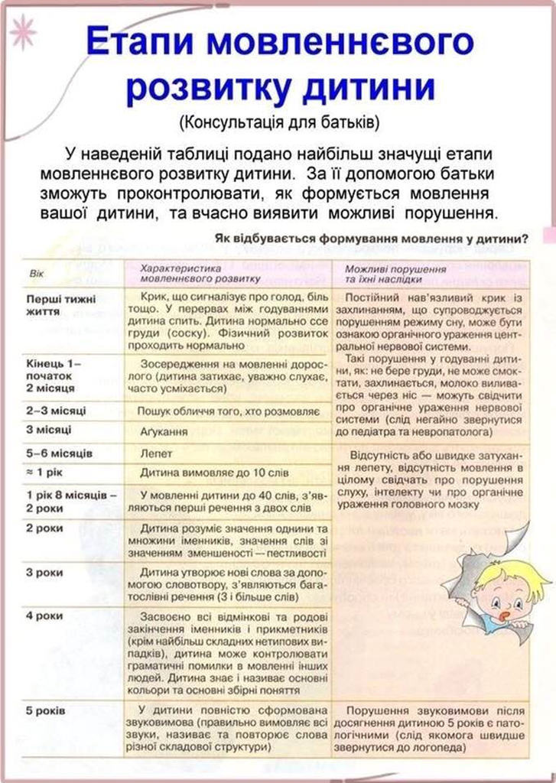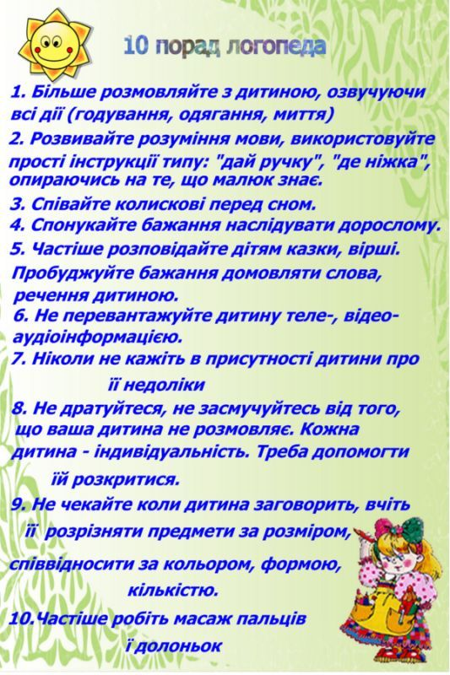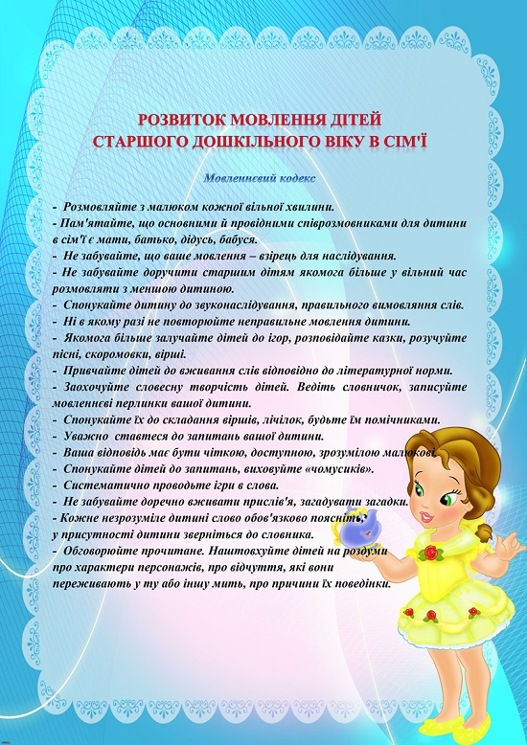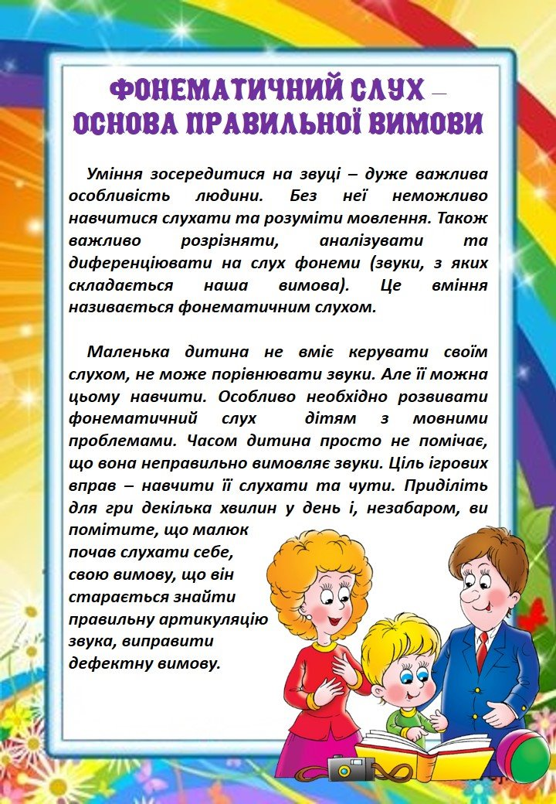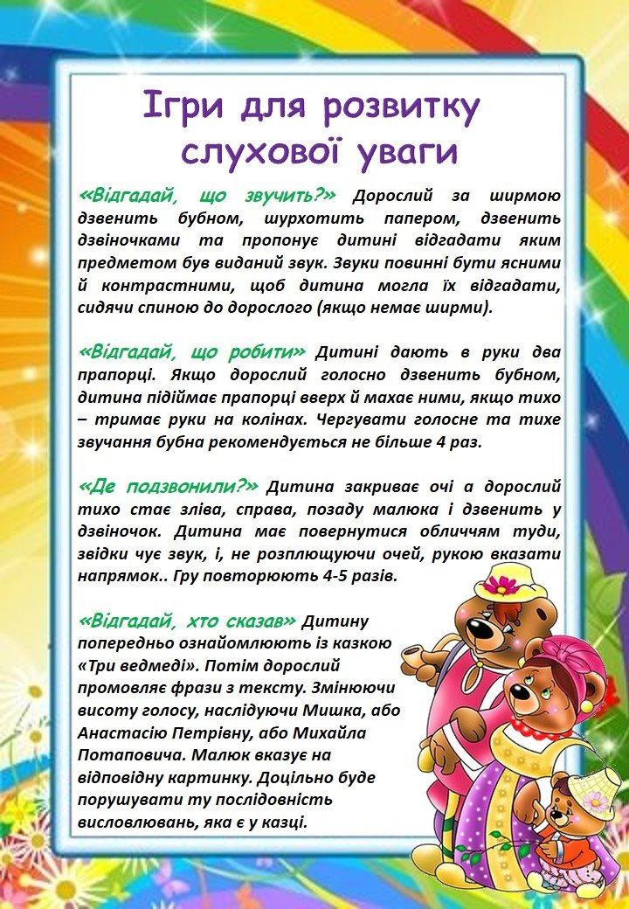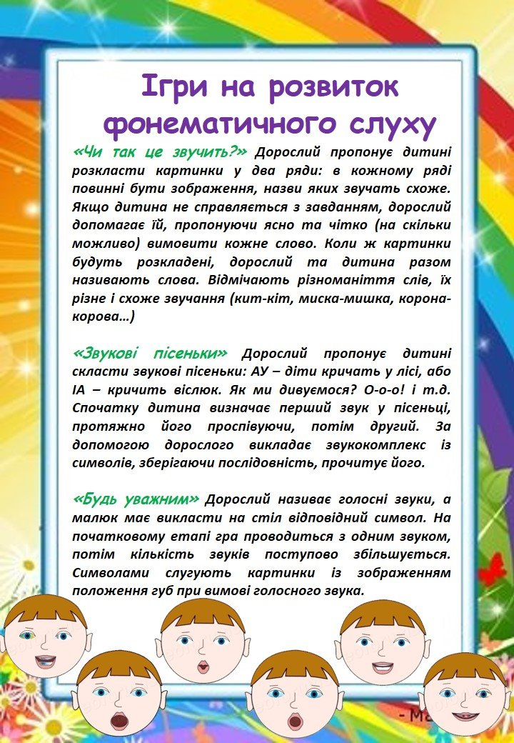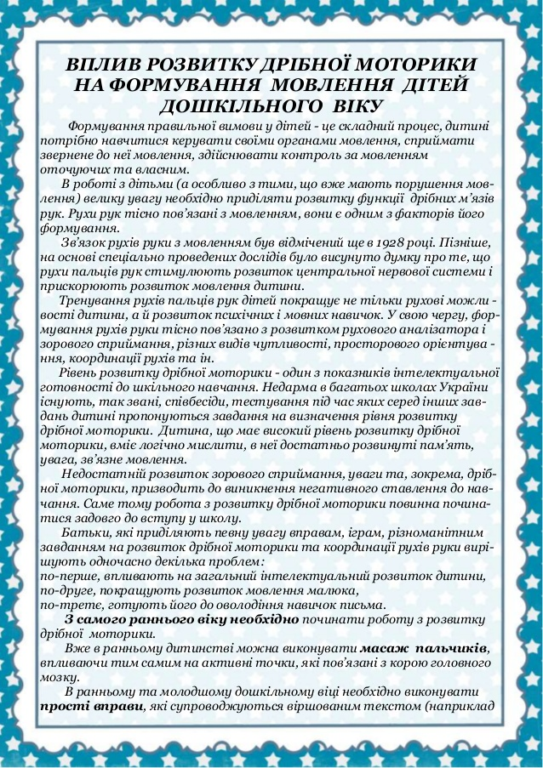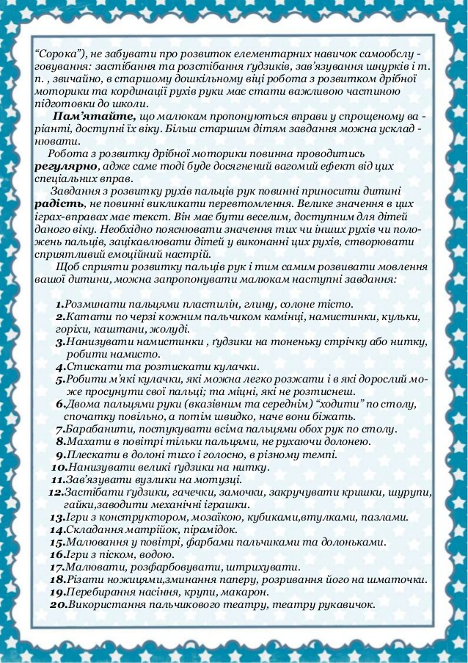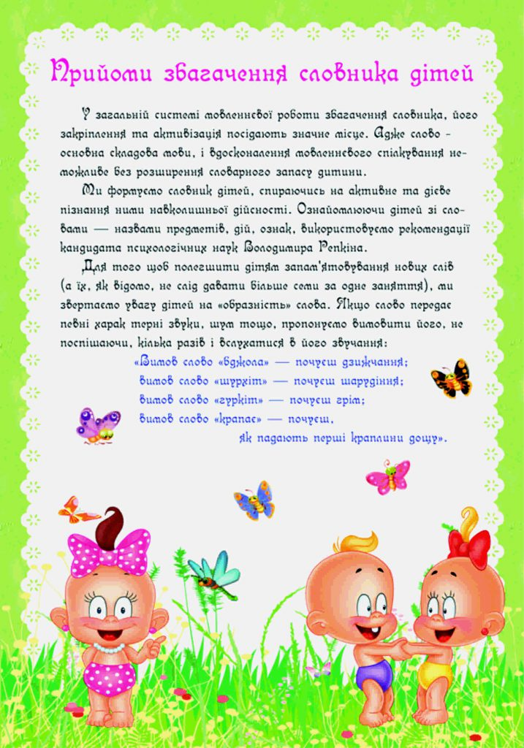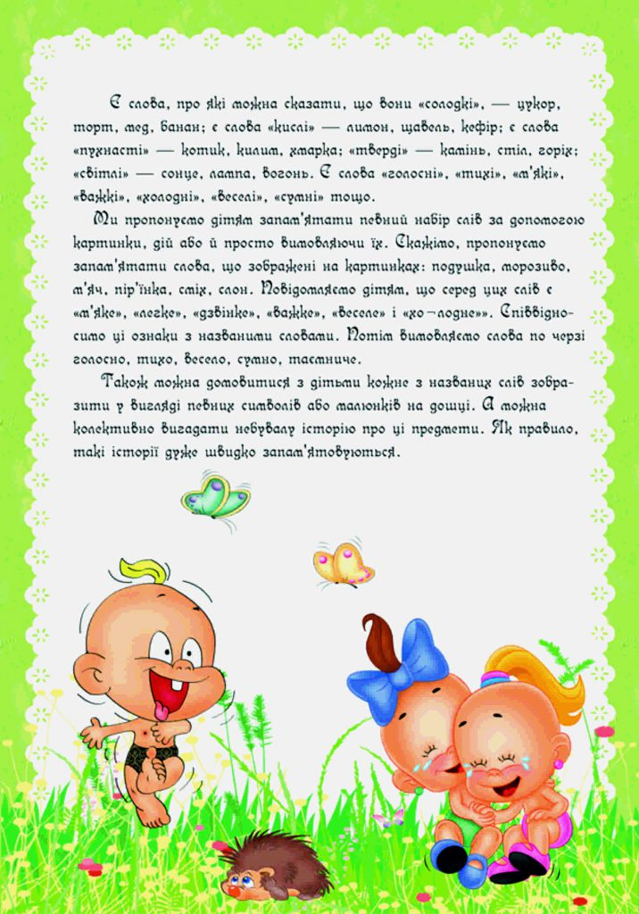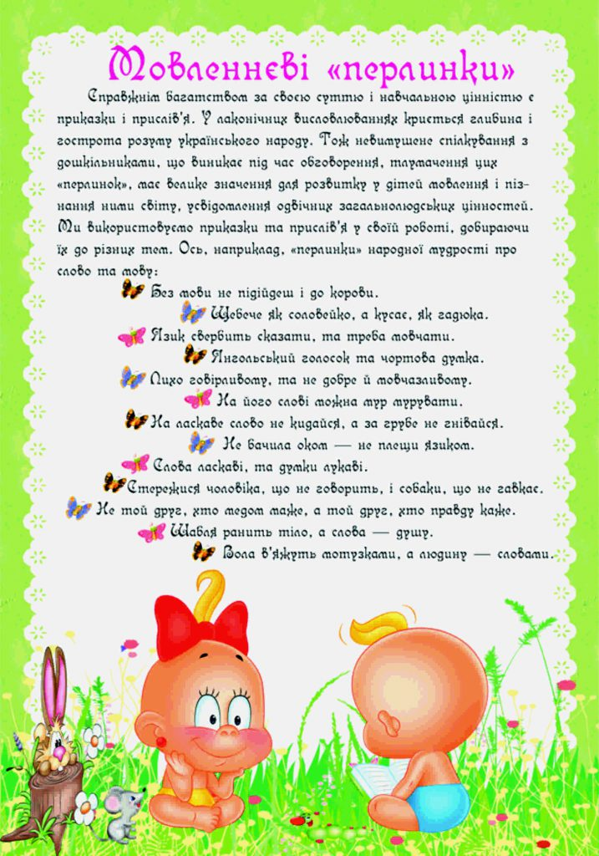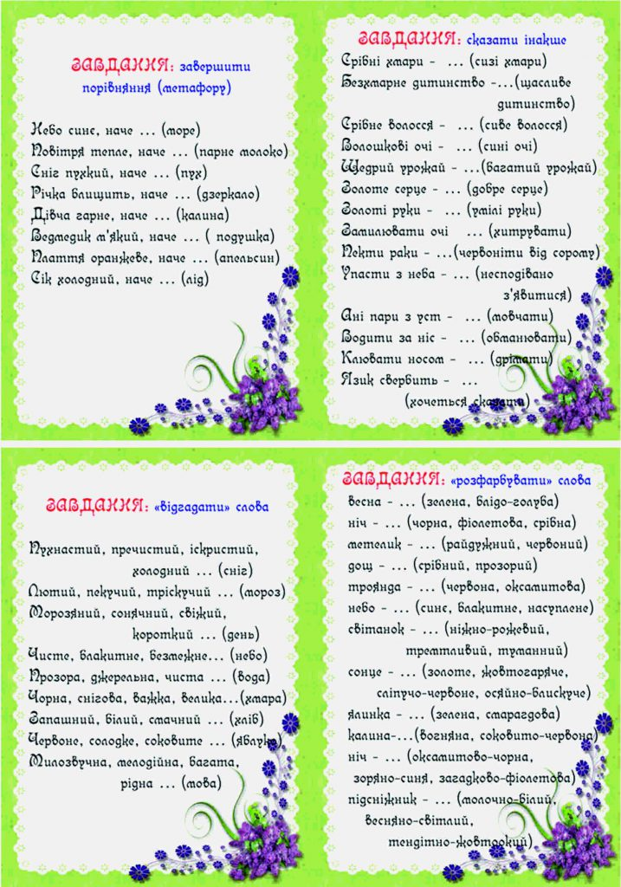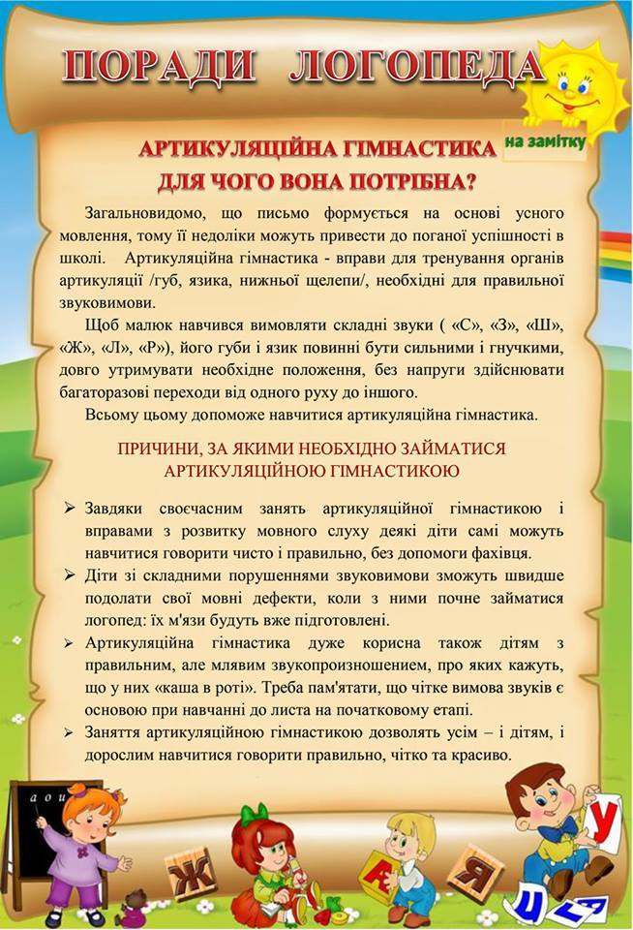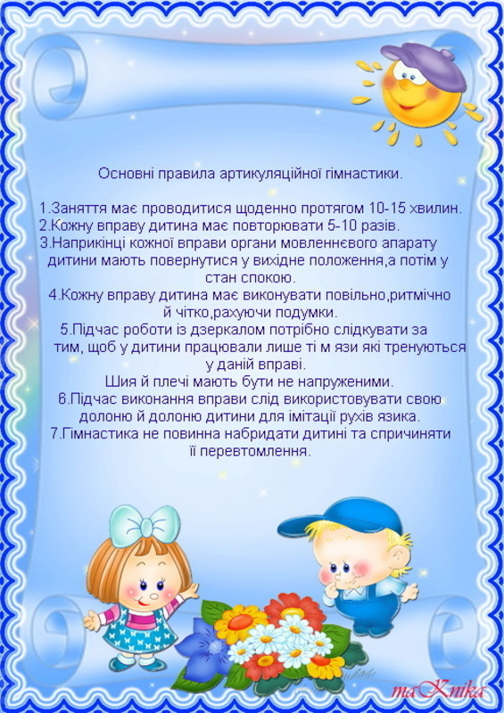

Артикуляційні вправи
“Віконце”
широко відкрити рот – “жарко”
закрити рот – “холодно”
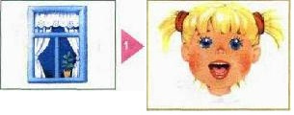
“Чистимо зубки”
посміхнутися, відкрити рот
кінчиком язика з внутрішньої сторони “почистити” по черзі нижні і верхні зуби
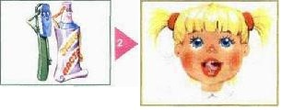
“Місим тісто”
посміхнутися
потьопала язиком між губами – “пя-пя-пя-пя-пя …”
покусати кінчик язика зубками (чергувати ці два рухи)
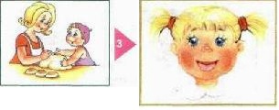
“Чашечка”
посміхнутися
широко відкрити рот
висунути широкий язик і надати йому форму “чашки” (тобто злегка підвести кінчик язика)
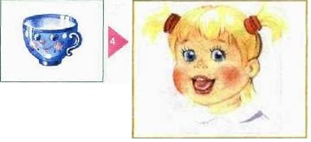
“Сопілочка”
з напругою витягнути вперед губи (зуби зімкнуті)
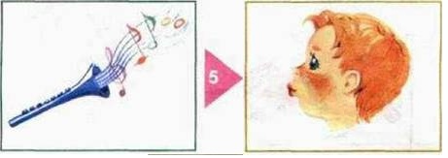
“Парканчик”
посміхнутися, з напругою оголивши зімкнуті зуби
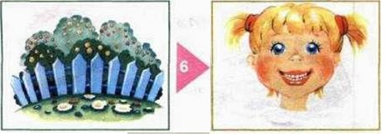
“Маляр”
губи в усмішці
відкрити рот
кінчиком язика погладити (“пофарбувати”) піднебіння
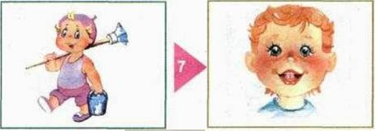
“Грибочок”
посміхнутися
поцокати язиком, ніби їдеш на конячці
присосати широкий язик до піднебіння
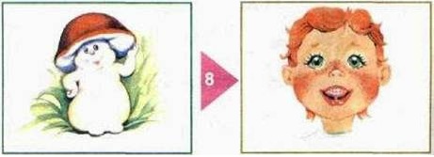
“Кицька”
губи в усмішці, рот відкритий
кінчик язика впирається в нижні зуби
вигнути язик гіркою упираючись кінчиком язика в нижні зуби
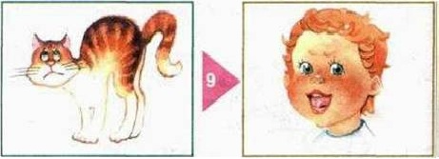
“Коник”
витягнути губи
відкрити рот
процокати “вузьким” язиком (як цокають копитами конячки)
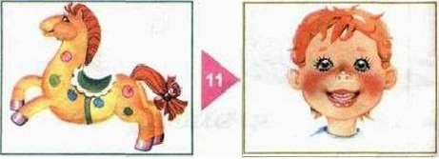
“Пароплав гуде”
губи в усмішці
відкрити рот
з напругою виголосити довгий “и-и-и …”
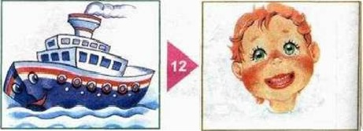
“Хоботок”
витягнувши вперед губи трубочкою, утворити “хобот слоника”
“Набирати водичку”, злегка при цьому прицмокуючи
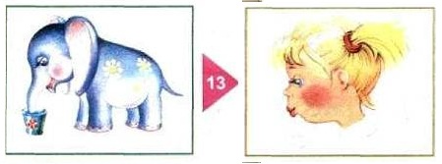
“Індики бовтають”
язиком швидко рухати по верхній губі – “ба-ба-ба-ба …”
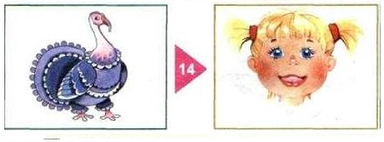
“Горішки”
рот закритий
кінчик язика з напругою по черзі упирається в щоки
на щоках утворюються тверді кульки – “горішки”
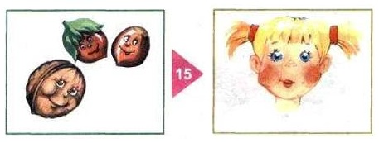
“Гойдалка”
посміхнутися
відкрити рот
кінчик язика за верхні зуби
кінчик язика за нижні зуби
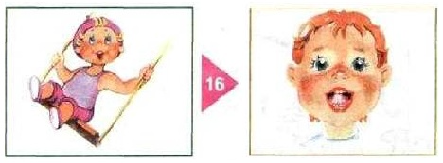
“Годинник”
посміхнутися, відкрити рот
кінчик язика (як годинникову стрілку) переводити з одного куточка рота в інший
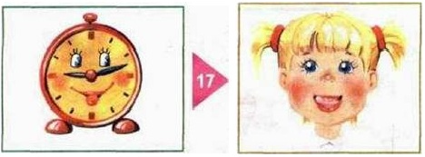
“Млинець”
посміхнутися
відкрити рот
покласти широкий язик на нижню губу
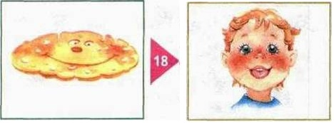
“Смачне варення”
посміхнутися
відкрити рот
широким мовою у формі “філіжанки” облизати верхню губу
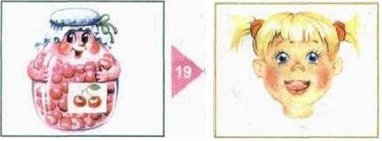
“Кулька”
надути щоки
здути щоки
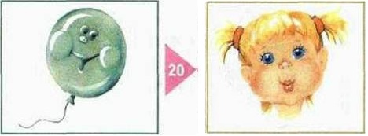
“Гармошка”
посміхнутися
зробити “грибочок” (тобто присмоктався Широкий язик до піднебіння)
не відриваючи мови, відкривати і закривати рот (зуби не змикати)
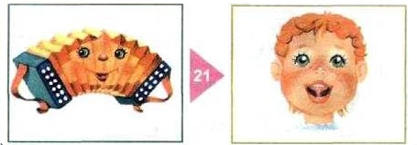
“Барабанщик”
посміхнутися
відкрити рот
кінчик язика за верхніми зубами – “де-де-де …”
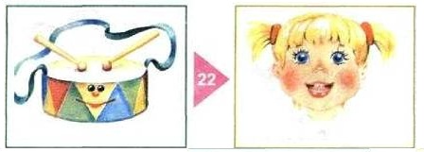
“Парашутики”
на кінчик носа покласти ватку
широким мовою у формі “філіжанки”, притиснутим до верхньої губи, здути ватку з носа вгору
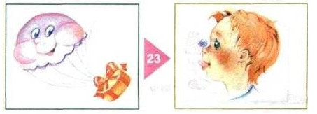
“Загнати м’яч у ворота”
“Виштовхнути” широкий язик між губами (немов заганяєш м’яч у ворота)
дути із затиснутим між губами мовою (щоки не надувати)
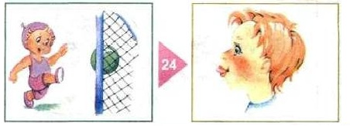
а потім нижню губу по колу. Виконати 10-15 разів, змінюючи напрям.

Логопедичні вправи для розвитку мовленнєвого дихання
Мовленнєве дихання – основа повноцінного мовленнєвого розвитку дитини
Для формування повноцінного мовлення у дітей важливе значення має постановка правильного мовленнєвого дихання. Воно формується на основі фізіологічного дихання. У деяких дітей можуть спостерігатися порушення правильного фізіологічного дихання, тобто недостатнє збагачення легких киснем. Тому так важливо навчити дитину дихати правильно.
У процесі повноцінного фізіологічного дихання здійснюється профілактика нежиті і респіраторних захворювань, адже саме в носовій порожнині повітря стає вологим або, навпаки, сухим. Одночасно з цим подразнюються рецептори регуляції активності і кровообігу головного мозку, що є необхідним для розвитку повноцінного мовлення.
Доведено, що артикуляційний, дихальний та голосовий апарати постійно координуються у процесі мовлення, працюють синхронно. Існує пряма залежність організації мовленнєвого дихання від змісту висловлювання та інтонаційного характеру мовлення.
Тренування мовленнєвого дихання – це навчання плавній вимові звуків, складів, слів і фраз на видиху.

Логопедичні вправи для розвитку мовленнєвого дихання
«Соня»
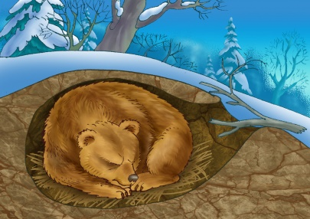
Покажіть дитині картинку із зображенням ведмедя, який спить у барлогу. Поясніть слово «барліг» і продемонструйте дихання животом, запропонувавши малюку повторити за вами. Дитина повинна імітувати рівне, глибоке дихання ведмедя, для контролю поклавши руку собі на живіт.
«Фонтанчик кита»
Покажіть дитині картинку із зображенням кита, який випускає фонтан. Поясніть значення слова «фонтан», а після продемонструйте, як саме повинен дихати кит для того, щоб з'явився такий гарний фонтан – зробіть глибокий вдих ротом, видихніть з силою через ніс. Запропонуйте малюкові подихати так, як кит.

«Звуки навколо нас»
Спочатку педагог показує дітям картинки - як болить зуб А-А-А,
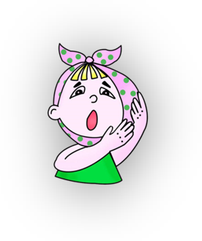
як здивувалась дівчинка 0-0-0,
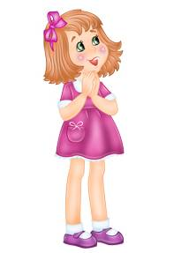
літак в небі гуде У-У-У,
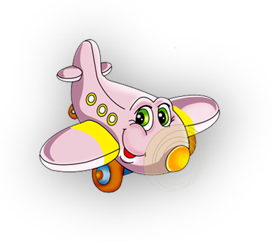
пароплав на річці пливе И-И-И.
Потім роздає по одній картинці і пропонує заспівати такий же звук. Після цього організовується загальна гра: діти шикуються в ряд, тримаючи в руках свої картинки, співає той на кого показує педагог.
Наступний етап гри – приспівування поєднань з двох голосних звуків. Картинки – малюк плаче уа-уа-уа
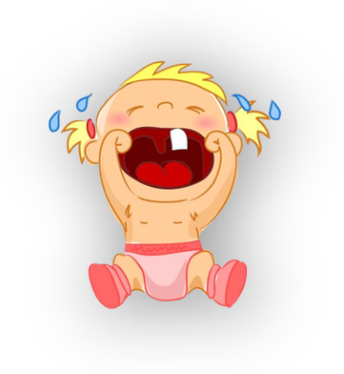
або діти загубились в лісі - кличуть ау-ау-ау.
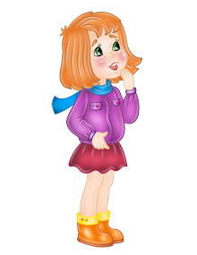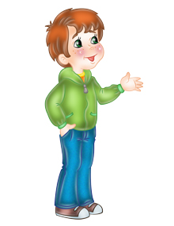
«Весела подорож»
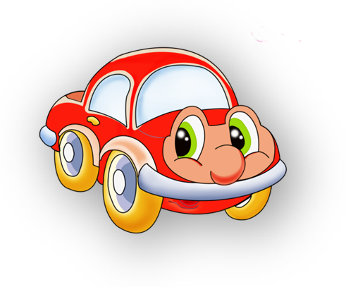
Педагог пропонує дітям показати,як їде машинка, походити по кімнаті, крутячи уявне кермо, проспівуючи БІ-БІ-БІ.
Зображуючи паровозик, покрутіть зігнутими в ліктях руками в напрямку вперед-назад, проспівуючи ТУ-ТУ-ТУ.
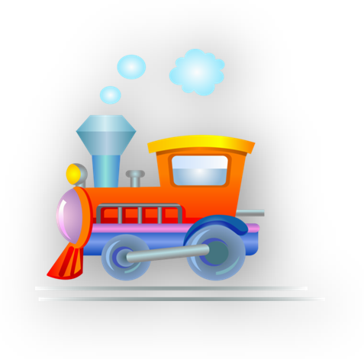
Слідкуйте, щоб діти вимовляли склади на одному видиху.
«Птахи розмовляють»
Зустрілися пташки на галявині і стали розмовляти. КО-КО-КО – каже курочка.
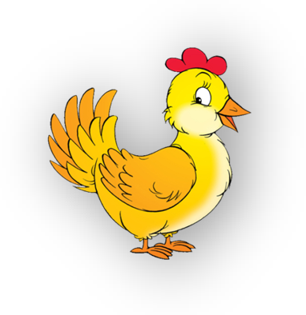
КУ-КУ-КУ – кричить зозуля.
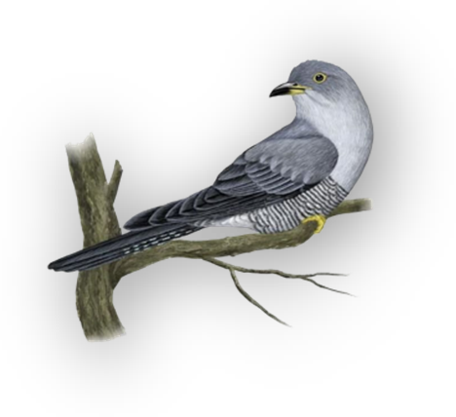
КРЯ-КРЯ-КРЯ – крякає качка.
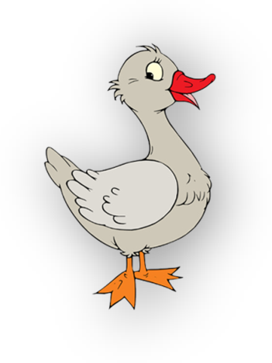
КУ-КА-РІ-КУ – заливається півник.
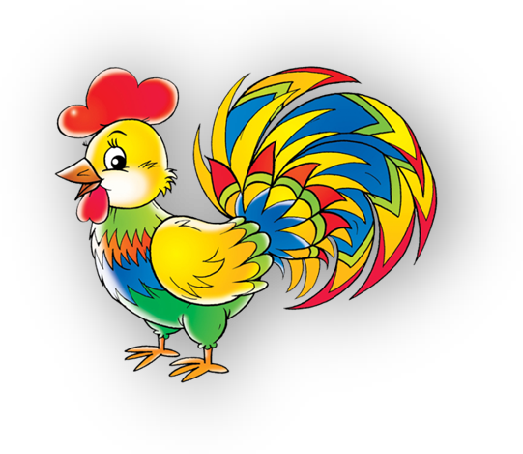
ЧИК-ЧИРИК – цвірінькає горобчик.
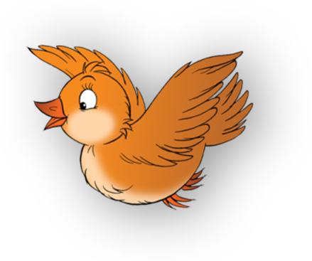
Спонукайте дітей повторювати за вами «розмову» птахів. Під час вимови слідкувати , щоб діти не добирали повітря.

«Змійка»
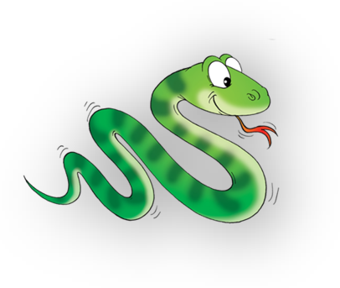
Вилізли змійки з нір і гріються на сонечку, співають пісеньку Ш-Ш-Ш. Нагадайте дітям, що слід вдихнути побільше повітря і шипіти довго. Повітря добирати не можна.
«Насос»
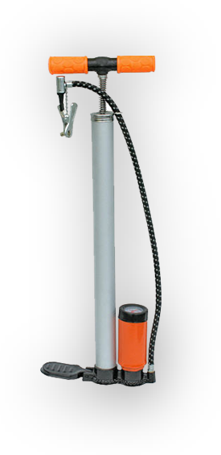
Педагог показує рухи насоса і пояснює, що слід вдихнути побільше повітря, поки насос працює, а потім поступово плавно видихати його, вимовляючи С-С-С. (Так проводять вправу «Надуй кульку»)

«Пливи, пливи, кораблик»
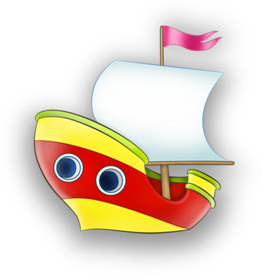
Приготуйте ємність з водою. Кораблик можна виготовити з паперу або купити пластмасовий. Поясніть дитині значення слова «парус» і опустіть кораблик на воду. Нехай малюк дме на кораблик так, щоб він міг рухатися. Зверніть увагу дитини на те, що коли вона перестає дути, кораблик зупиняється. Можна також запускати кораблик під час прийняття ванни.

"Забий гол Дракоші"
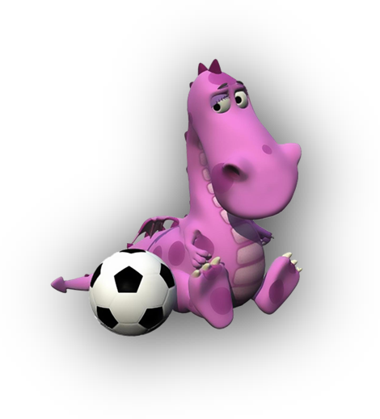
Витягуємо губи трубочкою і плавно дуємо на кульку, заганяючи його у ворота Дракоші. При цьому педагог своєю рукою може пересувати дракона,тим самим створюючи труднощі в забиванні гола.
Увага! Стежити, щоб дитина не надувала щоки. При необхідності їх можна притримувати пальцями.
"Самий швидкий олівець"
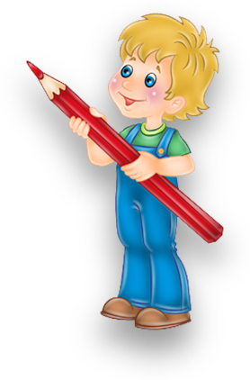
Перед дитиною, яка сидить за столом на відстані 20 см кладемо олівець. Спочатку самі показуємо дитині як дути на олівець, щоб він покотився на протилежний край столу. Можна пограти в цю ГРУ удвох сидячи один навпроти одного і перекочувати олівець один одному.

"Хом'як"
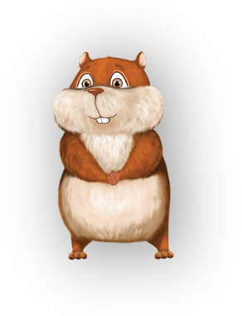
Поперемінно надувати щоки і плавно випускати повітря, здуваючи щоки.

"Бульбашки"
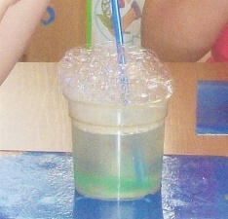
Рот трохи відкрити. Широкий кінчик язика впирається у нижні зуби. Посередині язика покласти соломинку для коктейлю, кінець якої опустити у склянку з водою. Дути у соломинку так, щоб утворювались бульбашки. Слідкувати, щоб губи були нерухомими і щоки не надувались.

